Приемы организации работы с учебными пособиями нового поколения

1.1 Карты и картографические пособия

При отборе учебного оборудования необходимо учитывать дидактические функции каждого пособия, а также особенности познавательной деятельности учащихся в процессе их использования. Каждый предмет учебного оборудования обладает своими дидактическими возможностями в обеспечении успеха познавательной деятельности учащихся и ее оптимизации [13, 16].
Однако взятый в отдельности вид учебного оборудования не может обеспечить выполнение всех учебно-воспитательных задач, поэтому в процессе обучения необходимо применять комплексы, т.е. сочетания пособий, каждому из которых свойственна определенная дидактическая функция
В обучении географии карта – самое главное учебно-наглядное пособие, являющееся мощным источником новых знаний. Карта входит в любой комплекс учебного оборудования по географии, поскольку она способствует формированию картографических и пространственных представлений. Географическое положение материков, частей света, океанов, морей, заливов, проливов, стран, городов можно показать наглядно, зрительно только с помощью карты. Карта (или глобус) незаменима при формировании знаний о форме океанов, морей, материков, стран, конфигурации речной и железнодорожной сети, при изучении береговой линии [22, 23].
Основная функция географической карты – дать знания о размещении предметов и явлений на земном шаре в их движении и развитии. По выражению Н. Н. Баранского, карта является как бы «вторым языком» географии, подобно чертежу в геометрии.И не случайно, поэтому в преподавании всех курсов географии карта используется на каждом уроке.
Огромна роль карты в упорядочении имеющихся у учащихся знаний и в установлении взаимосвязей между элементами природы и хозяйства при помощи условных картографических знаков. Так как факты, представления, понятия у учащихся связываются с определенной конкретной территорией на карте, то она облегчает усвоение и запоминание знаний. В процессе работы по картам у учащихся развиваются воображение, память, мышление и речь. На этой основе добываются новые знания.
Дидактические функции географических карт и глобусов состоят в том, что они способствуют формированию картографических и пространственных знаний о форме, размещении, развитии и изменении объектов, развитию познавательных способностей учащихся.
По своему содержанию (специализации) все географические карты делятся на общегеографические и тематические.
Общеизвестно, что в противовес догматическому, или сообщающему, творческий подход к обучению географии, являясь одним из средств развития познавательных способностей учащихся, благоприятствует росту их активности, сознательности, самостоятельности в добывании новых знаний. Творческий подход применим на всех этапах формирования знаний, умений и навыков по учебному предмету. С этой целью совершенствуются методы обучения, способы совместной работы учителя и ученика, усиливается руководство обучением со стороны учителя.
В процессе обучения очень важно не только знать и понимать карту, но и научить учащихся читать ее.
Под умением читать карту в методике понимается умение давать характеристику территории и отдельных географических объектов на основе карты.
При использовании любой стенной географической карты целесообразно соблюдать методические требования по работе с ней.
Прежде всего, учитель указывает, какая это карта и что по ней будет изучаться. Это нужно для того, чтобы учащиеся знали, на что они должны обращать внимание при работе с картой. Затем он знакомит их с масштабом и легендой карты, а также подбирает на ней несколько опорных расстояний и площадей для оценки по ним на глаз других расстояний и площадей. Эти опорные расстояния и площади на картах должны быть хорошо видны учащимся.
Например, для физической карты России такими опорнымирасстояниями могут быть: длина Каспийского моря – 1200 км, длина озера Байкал – 636 км и т. д.
Далее учитель поясняет особенности проекции карты, обращая внимание учащихся на искажения площадей и расстояний на ней.
Прививая учащимся умение пользоваться любыми картами, надо чаще предлагать им сравнивать очертания крупных островов, государств, частей света и материков на картах с очертаниями их на карте полушарий и глобусе, а также пользоваться картами различных масштабов.
При работе со стенной картой необходимо обеспечить правильный показ городов (острие указки должно быть направлено не на надпись, а в центр пунсона), рек (они показываются от истока к устью), государств, островов, морей (контур площадных объектов обводят указкой).
В руках учителя или ученика указка – фиксатор внимания. Поэтому, при показе объектов по карте учитель (ученик) должен занимать правильное положение по отношению к классу и карте: стоять под углом к ней примерно 135° правым боком [17, 18].
В обеспечении знания карты огромное значение имеет, как указывалось выше, усвоение программной географической номенклатуры, которая играет роль ориентиров в процессе отыскания на карте новых объектов. Вместе с тем географические названия – это единичные понятия, которые также служат основой для формирования общих географических понятий.
С целью лучшего освоения географической номенклатуры необходимо связывать новое название с его краткой смысловой характеристикой. Это могут быть сведения о природе, населении, хозяйстве, достопримечательностях, происхождении названия и т.д. Например: «Государство Замбия, расположенное в Южной Африке, имеет экваториально-муссонный климат, с дождливым летним и сухим зимним сезонами. Средняя температура самого теплого месяца (октября) от +20 до +25° С, а самого холодного (июля) от +15 до +20°». В том случае, когда не представляется возможным дать краткую смысловую характеристику нового географического названия, учитель может ограничиться небольшой топонимической справкой о нем, например: «Ямал» в переводе с ненецкого означает «конец Земли».
Для фиксации внимания учащихся на вновь изучаемом картографическом материале, в том числе и географической номенклатуре, можно использовать различные указательные знаки.
Чтение карт – специфическое умение, которое в школе формируется в процессе обучения географии. Многие учебные предметы (история, биология, физика, химия) используют и развивают знания учащимися карт, но ни один из них не учит читать карту [16, 19].
Обучение чтению карт проходит три стадии:
- изучение условных знаков и номенклатуры географических карт (усвоение картографической «азбуки»);
- образование отдельных географических суждений непосредственно на материале условных знаков и номенклатуры (образование «фраз»);
- составление на основании отдельных суждений связного описания по карте географического объекта.
Овладевая умением читать карту, учащиеся не останавливаются на указанных трех стадиях (ступенях), а при чтении географических карт могут путем соответствующих умозаключений ассоциировать дополнительные сведения, которые на картах непосредственно не отражены.
В методической литературе по географии не установлена номенклатура названий приемов обучения чтению карт. Однако, тем не менее представляется возможным выделить следующие приемы работы с картами: первичное (элементарное) чтение карт; описание географических объектов на основе работы с одной картой; наложение карт, сравнительное чтение карт.
Первичное чтение карт – прием, с помощью которого учащиеся, пользуясь условными знаками и названиями объектов, составляют элементарные географические суждения. На физической карте Африки учитель, например, может предложить учащимся назвать и показать главные реки этого материка. Учащиеся называют и показывают Нил, Нигер, Конго, Замбези. На физической карте Северной Америки из соединения названия географического объекта с его внешним видом учащиеся выводят суждение: «Это озеро Мичиган». Первичное чтение распространено в обучении природоведению и в начальном курсе физической географии. Вместе с тем оно возможно и в старших классах, особенно в случаях, когда учащиеся знакомятся с новыми географическими названиями, объектами и их положением на карте. Однако в старших классах вполне закономерны более сложные суждения.
Описание географических объектов на основе работы с одной картой. Описание географических объектов учащиеся производят на основе осмысленного чтения условных знаков карт. Для того чтобы учащиеся знали, что требуется сделать при чтении карт, следует давать им типовой план, по которому они должны строить ответ. Типовые планы, в которых указаны существенные признаки, являющиеся общими для географического объекта или явления, целесообразны при использовании различных приемов чтения карт.
В типовом плане выражена система, т. е. единство закономерно связанных друг с другом понятий. Знание типовых планов раскрытия общих понятий – необходимая основа в методике формирования единичных понятий в процессе чтения карты.
Применение типовых планов способствует образованию системы ассоциаций. Последнее ведет к организованности мышления, системности, т. е. связанности, знаний учащихся по географии.
Типовой план раскрытия общих понятий способствует подведению учащихся к умственной задаче, к тому, чтобы они вели поиск и добывали новые знания. Методическое значение этого плана состоит в том, что он облегчает учащимся процесс понимания конкретного материала, способствует более свободному оперированию понятиями, повышает осознанность их действий, ускоряет выполнение ими практических и самостоятельных работ по чтению карт.
Целесообразно поэтому давать учащимся типовые планы характеристики рек, озер, морей, равнин, гор, городов, районов, стран, географии отрасли промышленности, сельского хозяйства, транспорта и т. д. Прием описания объектов по карте широко применим в обучении географии начиная с начального курса физической географии. Так, в 6 классе в процессе изучения темы «Гидросфера» учащимся можно поставить вопрос: «Что вы можете рассказать о Баренцевом море на основании чтения карты?» Отвечая на этот вопрос, они скажут, что Баренцево море – окраинное море Северного Ледовитого океана, потому что оно отделяется от него и других морей островами Земля Франца-Иосифа, Шпицберген, Новая Земля, Вайгач и Медвежий. Средняя глубина моря 229 м. Юго-западная часть моря, которая примыкает к Кольскому полуострову, не замерзает. Главный незамерзающий рыбопромысловый и торговый порт Баренцева моря – Мурманск –расположен в Кольском заливе.
Прием путешествий по карте, по существу, является разновидностью работы с одной географической картой. Прием путешествий по карте применяется во всех классах, в которых изучается география. Суть этого приема состоит в том, что ученики вычитывают из карты сведения, которые на ней непосредственно отражены. Для этого перед учащимися ставится вопрос (задание) с обязательным включением в него описания маршрута путешествия.
Примером путешествий по карте могут быть такое задание, как «Совершите путешествие по карте из Новороссийска (на Черном море) в Мурманск (на Баренцевом море) и укажите, через какие моря, заливы и проливы и мимо каких островов и полуостровов вам придется проезжать».
В курсах географии России задания-путешествия могут быть усложнены, так как при их выполнении учащиеся могут ассоциировать с картой имеющиеся у них теоретические знания по предмету. В курсе физической географии России (8 класс) по карте целесообразно, например, дать такое задание: «Совершите путешествие от истока до устья реки Волги и дайте описание природных зон, через которые она протекает». При изучении районного экономико-географического обзора России (IX класс) можно предложить учащимся следующее задание: «Совершите путешествие по маршруту Москва – Владивосток. В каких областных центрах вы побываете? Дайте описание природы и хозяйства на пути следования».
Прием наложения (или взаимоналожения) карт широко применяется в обучении начиная с курса географии материков (7 класс). Применяя этот прием, используют карты одной и той же территории, одного масштаба. Суть приема состоит в том, что учащиеся мысленно накладывают одну карту на другую и вычитывают на них географические знания для составления характеристики объекта. Пользуясь, например, пятью картами Евразии (физической, климатической, природных зон, народов и политической), которые имеют один масштаб 1:8000000, учащиеся могут дать географическое описание Аравийского полуострова по плану:
- географическое положение,
- устройство поверхности,
- климат,
- природные зоны,
- плотность населения и народы,
- политическая карта полуострова.
Прием сравнительного чтения карт широко используется в курсах экономической географии России и зарубежных стран (9–10 классы). При его применении берутся карты разных масштабов с целью составления географического описания территории. Суть приема состоит в том, что, работая по картам разных масштабов, учащиеся производят сравнение описываемой ими территории, положение отдельных объектов которой на картах механически не совпадает.
Пользуясь приемами наложения и сравнительного чтения общегеографических и специальных карт (почвенных, климатических, демографических, экономических и др.), учащиеся старших классов могут самостоятельно составить описание природы, населения и хозяйства экономических районов России и отдельных зарубежных стран,

1.2 Картины и таблицы

Стенные картины способствуют формированию образных представлений и на их основе понятий. Географическая карта дает лишь схему, скелет, еще лишенный жизненных красок, а географическая картина дает зрительный образ, дополняя карту и географическое описание. Это положение одинаково справедливо как для картин, изображающих физико-географические объекты, так и для картин, показывающих экономико-географические предметы и явления [6].
Географические объекты изучения грандиозны (горы, равнины, промышленные предприятия, сельскохозяйственные угодья). Их, как правило, в действительности увидеть трудно. Поэтому неоценимую помощь учителю может оказать картина.
Картины целесообразно использовать в учебном процессе даже и тогда, когда учащиеся могут непосредственно воспринимать предметы в действительности. Дело в том, что в предметах действительности иногда бывает затруднительно вычленить существенные признаки (например, при формировании понятия водораздел).
Картина по географии в той или иной степени синтетична, Она дает целостное представление о ландшафте или другом географическом предмете. Наблюдения показывают, что по стенной картине учащимся труднее усваивать детали географических предметов и явлений, поэтому она, как правило, нуждается в дополнении другими средствами наглядности (схемы, экспонаты гербария, почвенной коллекции, презентации и т. д.).
В последние годы наряду с картинами на уроках географии широко применяются таблицы, схемы, презентации, дидактическая функция которых состоит в том, что они помогают сосредоточиться на самом главном (существенном) изображаемого сложного предмета или явления. Таблицы и схемы способствуют развитию воображения и абстрактного мышления учащихся. Знания, полученные с помощью таблиц и схем, отличаются прочностью и осмысленностью[11, 24].
Таблицы и схемы, как и картины, также используются в комплексе с другими учебно-наглядными пособиями (географические карты, презентации, научные фильмы и т. д.). Они находят применение на всех этапах учебного процесса; при объяснении нового материала, его закреплении, повторении и проверке знаний.
Картина, таблица и схема, используемые при объяснении нового материала, являются источником новых знаний, поэтому методика работы с ними отличается большей сложностью и включает в себя как минимум три этапа:
- Вначале учащиеся воспринимают картину (таблицу или схему) в целом, в результате чего они получают представление об изображенном на них.
- Затем устанавливается возможная связь содержания данного наглядного пособия с географической картой. Это достигается, например, путем нахождения на карте места, изображенного на картине.
- Наконец, в ходе беседы учителя дается анализ содержания картины (таблицы или схемы), подчеркивается главное в их географическом содержании.
Вполне очевидно, что наиболее ответствен третий этап работы. Он требует от учителя умения организовать учащихся на добывание новых знаний, источником которых являются картины, таблицы и схемы. Это достигается путем беседы, целенаправленный ход которой сильно зависит от хорошо продуманной системы вопросов и заданий.
В качестве примера можно привести вопросы для учащихся по таблице «Черная металлургия России».
- Рассмотрите схему металлургического комбината полного цикла. Какие условия необходимы для строительства завода такого типа?
- Какие предприятия черной металлургии называются металлургическими комбинатами?
- На карте покажите металлургические предприятия полного цикла.
- В чем выражается концентрация производства в черной металлургии?
- На карте укажите главные металлургические базы России.

1.3 Приборы и модели

Дидактические функции приборов в обучении географии состоят в том, что они помогают раскрывать закономерности и теоретические положения научной географии. С помощью, например, теллурия – одного из главных приборов учебной географии – демонстрируются и объясняются суточное и годовое движение Земли и их следствия в курсах природоведения и физической географии. Теллурий используется как демонстрационное пособие при изучении положений Земли в курсе природоведения (рисунок 1). В 5–6 классе он применяется при рассмотрении продолжительности дня и ночи на различных широтах в разные времена года и астрономических признаков тепловых (или климатических) поясов (тема «Атмосфера»). В курсе географии материков теллурий используется для объяснения причины смены времен года (тема «Общие географические закономерности»). В 8 классе прибор используется в теме «Географическое положение и границы России» в связи с изучением часовых поясов и принципа счета времени [15, 20].
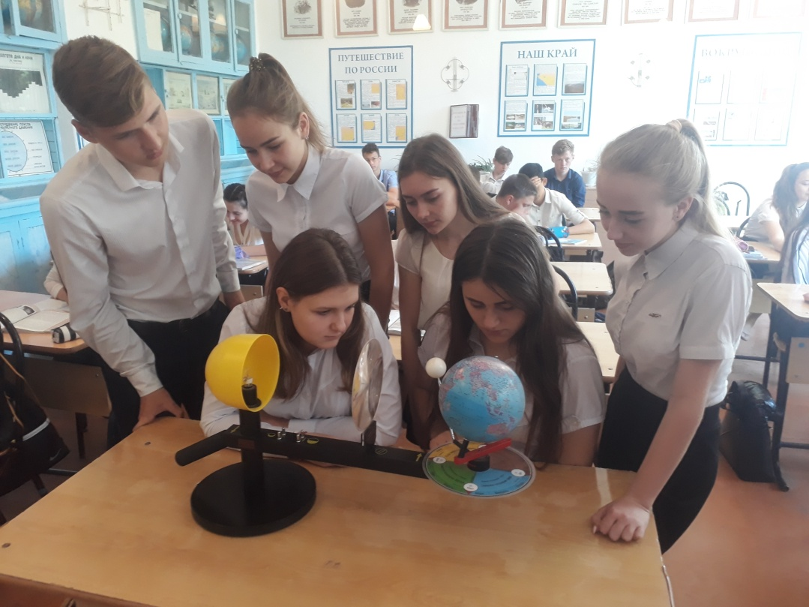
Рисунок 1 – Работа с теллурием на уроке географии (фото автора)

Не менее важная дидактическая функция приборов по географии заключается в том, что они способствуют формированию умений и навыков учащихся и создают материальные условия для выполнения ими практических и самостоятельных работ (метеорологические приборы, приборы картографические и для проведения практических работ на местности).
Сравнительно большую группу составляют метеорологические приборы. Хорошо, если в географическом кабинете имеются, или на географической площадке стационарно устанавливаются, различные термометры, снегомеры для определения плотности снега и запаса воды, флюгер, барометр-анероид и т.д.
Для проведения картографических работ и практических работ на местности (определение азимутов по компасу, направлений по заданным азимутам, измерение расстояний, глазомерная съемка небольшого участка и т. д.) в кабинете географии должны быть в наличии приспособление для определения географических координат на глобусе, буссоли, дальномеры простые, нивелиры школьные, мензулы, штативы для буссоли и мензулы, компасы, линейки визирные, курвиметры.
В обучении географии используются модели следующих типов:
- модели приборов (например, термометра);
- модели-макеты, изображающие в уменьшенном виде географические предметы (овраг, речная долина, горы);
- динамические модели, иллюстрирующие географические процессы и явления, например, модель зон разлома (рисунок 2) модель вулкана (рисунок 3).

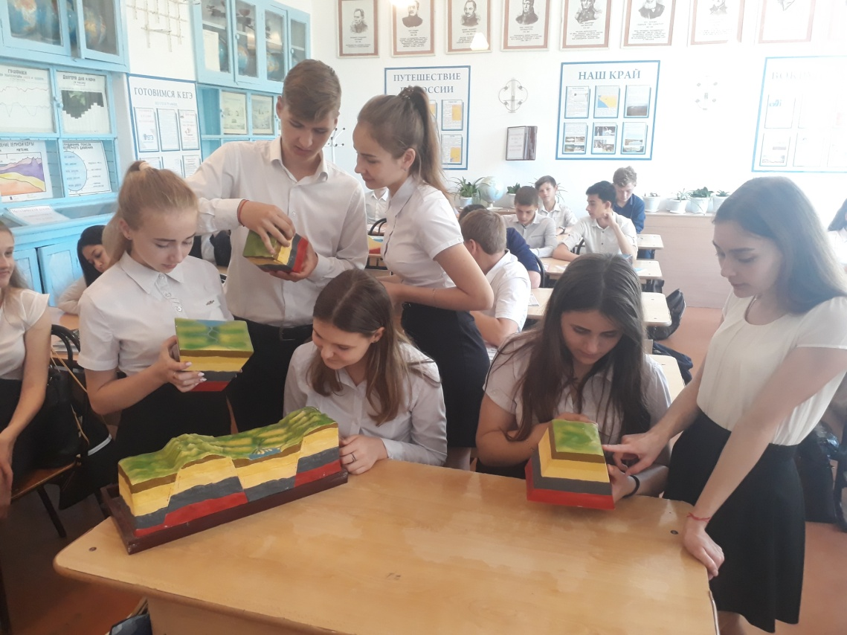
Рисунок 2 – Модель зон разлома (фото автора)

Дидактическая ценность моделей и приборов для преподавания физической географии, особенно в 6 классе, велика, если принять во внимание недостаточный запас образов и слабое развитие пространственных представлений у детей подросткового возраста. К тому же шестиклассникам трудно понять по рисункам назначение и действие тех или иных приборов. Простые модели таких приборов, как термометр, компас, устраняют эту трудность.
В системе учебного оборудования по географии важное место занимают модели-макеты, которые в уменьшенном виде изображают натуральные географические предметы. Макеты, поскольку они показывают объекты в пространстве в трехмерном измерении, имеют явное преимущество перед пособиями на печатной основе. Вполне очевидно, что модели-макеты в условиях школьного обучения, когда учащиеся не всегда могут увидеть тот или иной предмет в действительности, лучше раскрывают состав компонентов объекта, их связь между собой, дают большие возможности для формирования у учеников представлений, воображения и помогают развитию их абстрактного мышления о горах, холмах, ледниках и т.д.

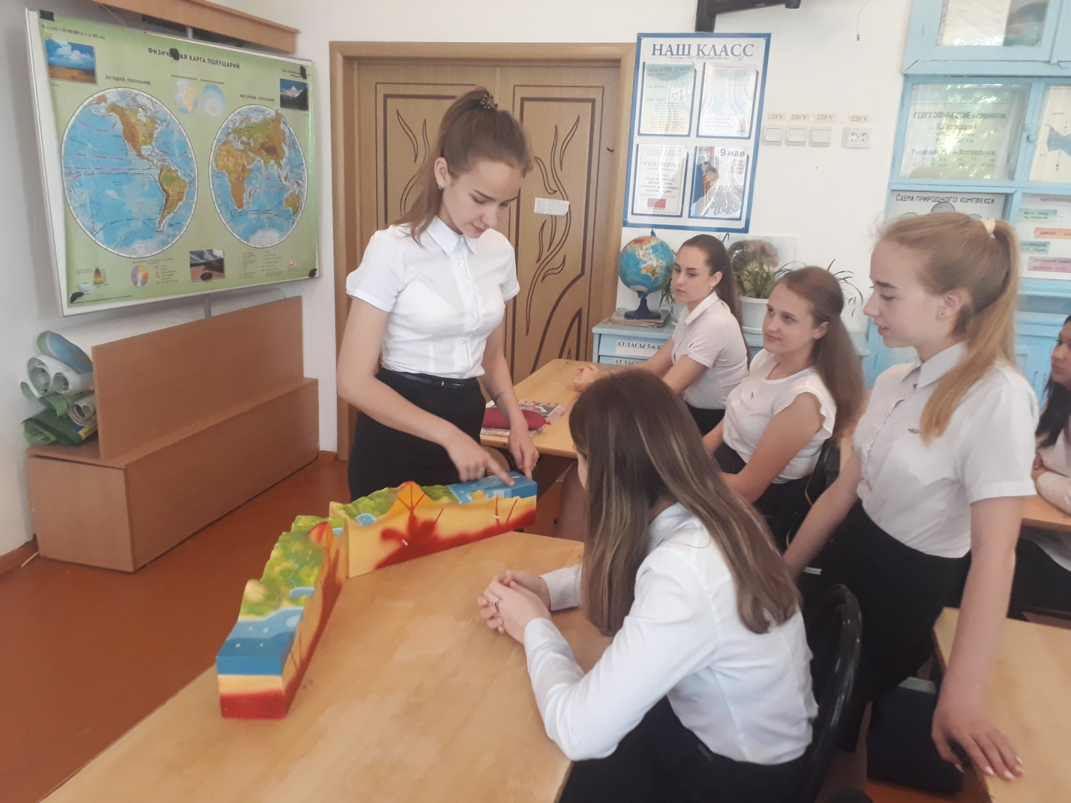
Рисунок 3 – Модель вулкана (фото автора)

Для развития образных и пространственных представлений целесообразны динамические модели. К ним нужно отнести модель, иллюстрирующую возникновение смерча на суше и на море, модель-разрез, показывающую образование сбросовых и складчатых гор, а также модели, демонстрирующие образование оползней, обвалов, землетрясений, и многие другие. Целесообразно сосредоточить внимание на проектировании и конструировании таких действующих моделей, которые бы раскрывали динамику и структуру сложных географических предметов и явлении (модель циклона, модель антициклона, модель действующего вулкана и т. д.).

1.4 Натуральные пособия

Многие предметы, изучаемые в различных курсах школьной географии, лучше всего могут быть поняты учащимися в том случае, если они будут восприняты ими в натуре. К таким предметам нужно отнести горные породы (гранит, диабаз), палеонтологические образцы, почвенные монолиты, полезные ископаемые (железные руды, нефть, фосфориты, апатиты), текстильное сырье (хлопок, льноволокно, шерсть, искусственная вата), типичные растения различных природных зон (таежные растения – ель, сосна, пихта, лиственница, кедр), важнейшие культурные растения (хлопчатник, лен, конопля, пшеница, кукуруза и т.д.)[8].
Дидактические функции натуральных пособий в обучении географии состоят в том, что они способствуют формированию у учащихся умений наблюдать, первоначальных понятий, имеющих важное значение в конкретизации абстрактных знаний. Малые размеры коллекций натуральных пособий не позволяют учащимся рассматривать их издали. К тому же в некоторых школах часто нет раздаточного материала к коллекциям полезных ископаемых, горных пород и минералов и т. д. В этом случае для показа демонстрационных натуральных пособий возможны следующие приемы их использования в обучении географии:
- передача образцов по очереди в руки учащимся, которые могут при этом исследовать натуральный образец. При этом создается существенное неудобство – учащиеся не участвуют в общей работе класса;
- показ образцов учителем путем обхода класса. Неудобство здесь состоит в том, что учитель работает не со всем классам, а с отдельными группами учащихся;
- демонстрация натуральных пособий в витрине за стеклом. Подробно осматривают образцы коллекций и гербариев учащиеся на переменах и после окончания уроков.
Несомненно, наиболее эффективно натуральные пособия используются тогда, когда учитель может организовать фронтальную работу сними всего класса. Для организации фронтальных работ необходимо, чтобы кроме демонстрационных образцов натуральных пособий в руках учителя, на каждой парте у учащихся был бы аналогичный раздаточный материал.

1.5 Аудиовизуальные пособия

Задачи использования аудиовизуальных средств обучения в учебном процессе могут быть сведены к следующим:
- Аудиовизуальные средства обучения должны представлять материал, мотивирующий потребность к изучению экологических вопросов.
- Аудиовизуальные средства незаменимы при обработке больших объемов информации как средства интенсификации ее изучения.
- Использование аудиовизуальных средств дает возможность значительно расширить диапазон операционных действий учащихся при выполнении практических и самостоятельных работ.
Рассмотрим некоторые примеры организации обучения с использованием комплекса аудиовизуальных средств обучения и телепрограмм экологического содержания.
Учитель, используя видеопособие, создает своего рода ассоциативную сеть, связывая зрительную информацию с жизненным опытом учащихся.
Варианты комплексного использования аудиовизуальных средств обучения и видеопособий могут быть самые разнообразные:
- сочетание видеофильмов с картой;
- сопоставление карты и космического снимка;
- составление географических моделей и др.
- создание игровых моментов, когда имеющийся видеоматериал используется для постановки познавательных задач.
Организация игровых форм урока предпочтительна на заключительных этапах изучения темы, раздела. Более подходящими, например, для 8 класса в этом плане являются темы: «Экологическая ситуация в России», «Роль географической науки в изучении и преобразовании природы», «Влияние природных условий на жизнь и здоровье человека». Ученикам можно предложить, используя материалы видеофильмов и другие источники информации, описать экологическую ситуацию региона, составить географический прогноз и другие задания [9].
Предложенные приемы использования аудиовизуальных средств обучения далеко не исчерпывают их полифункциональных возможностей. Применение их на уроке требует от учителя знания особенностей принимающей информацию аудитории. Аудиовизуальные средства обучения сегодня являются одними из наиболее действенных и необходимых средств, способствующих совершенствованию географической подготовки школьников.
Методика работы по использованию видеофильма (научного фильма) на уроке может включать следующие этапы:
- Вводная беседа (10 мин), в процессе которой учитель, опираясь на имеющиеся у учащихся знания, формирует у них интерес к просмотру фильма и дает вопросы, мобилизующие внимание детей на эффективное понимание его содержания. Уместна здесь и работа с географической картой по отысканию тех мест, которым посвящен фильм.
- В процессе просмотра фильма (15–20 мин) учитель в редких случаях подает реплики, так как отвлечение учащихся от экрана отрицательно влияет на восприятие содержания. Основная деятельность учителя в процессе просмотра состоит в том, чтобы помочь учащимся сосредоточиться на понимании главных положений фильма.
- В заключительной беседе по фильму (10 мин) учитель выслушивает ответы учащихся на вопросы, которые были даны перед просмотром, дает дополнительные пояснения, а также делает обобщение материала с целью его закрепления и подведения учащихся к выводам по теме урока.

1.6 Раздаточный материал
Использование раздаточного материала позволяет учителям практиковать постановку познавательных задач (или проблем). Это способствует поддержанию на уроке интенсивной умственной деятельности. Могут быть два пути решения проблемы соотношения содержания демонстрационного и раздаточного материала. Первый путь: содержание раздаточного и демонстрационного материала идентично. Второй путь: содержание раздаточного материала может не совпадать с содержанием демонстрационного материала. Первый путь представляется разумным, поскольку он лучше обеспечивает управление учебным процессом со стороны учителя [10].
В качестве раздаточного материала в обучении географии используются различные пособия.
Большая часть учебно-наглядных пособий, необходимых для изучения темы «Свой край», изготовляется учащимися под руководством учителя в географическом кабинете школы. По– этой теме могут быть изготовлены следующие виды учебно-наглядных пособий:
1. Карты (почвенная, растительности, климатическая и животного мира; общегеографическая и административная своего района; план своего села (города), топографические планы сельскохозяйственных угодий, стенные контурные карты района для работы цветными карандашами).
2. Коллекции и гербарии (как, например, коллекция полезных ископаемых своего района, гербарий типичных растений с краткой хозяйственной характеристикой, гербарий сельскохозяйственных культур с краткой агробиологической характеристикой, почвенные монолиты и коллекции послойных почвенных образцов, коллекции образцов сырья и готовой продукции местных промышленных предприятий).
3. Таблицы, картины, фотографии, видеофильмы, отражающие природу, население и хозяйство района.
4. Объемные наглядные пособия (модели, макеты, блок-диаграммы, стенды), посвященные природе, населению и хозяйству района.
Тематика таких пособий разнообразна. По своему району можно, например, рекомендовать следующую тематику экспозиций стендов:
- Географическое положение, территория и границы.
- Геологическое строение, рельеф и полезные ископаемые.
- Климат, реки и озера. Особенности зимы, весны, лета и осени.
- Почвенно-растительный покров и животный мир. Охрана природы.
- Население.
- Общая характеристика народного хозяйства и перспективы его развития.
- Развитие и размещение промышленности.
- География сельского хозяйства.
- География транспорта.
- Наш город (населенный пункт).
Нужно оборудовать кабинет географии. Без наличия кабинета трудно обеспечить сохранность и длительность использования учебного оборудования по географии. Кабинет географии открывает широкие возможности комплексного использования дидактических средств обучения с целью совершенствования учебно-воспитательного процесса. Так, для ускорения нахождения нужного пособия и целесообразного его использования на уроке в кабинете должна быть картотека учебного оборудования по географии. Она составляется в соответствии с программой по классам, а внутри их – по темам и урокам данной темы.

СПИСОК ИСПОЛЬЗОВАННЫХ ИСТОЧНИКОВ

- Атлас. География 5 класс, ФГОС: под редакцией С. А. Ильина.: – М.: Дрофа. – 2018. – 32 с.
- Домогацких Е. М., Введенский Э. Л. География. Введение в географию: учебник для 5 класса общеобразовательных учреждений. – М.: ООО «Русское слово – учебник», 2013. – 160 с.
- Душина И. В. Методика и технология обучения географии: пособие для учителей и студентов. – М.: Астрель, 2004. – 205 с.
- Душина И. В. Методика и технология обучения географии: пособие для учителей и студентов пед. ун-тов и ин-тов. – М.: Астрель, 2002. – 205 с.
- Картель Л.Н. Дидактические материалы по физической географии. – М.: Просвещение, 1987. – 126 с.
- Максимов Н. А. Картины и таблицы по физической географии. – М.: Просвещение, 1972. – 196 с.

